Analisa Kegagalan Struktur Lereng Tanah Pada Jalur Ganda dengan Menggunakan Analisis Komputasi
(Studi Kasus : Sta 208 + 00 Doeble Track Kereta Api Martapura- Baturaja)

Rio Dwi Septian1)
Iswan2)
Ahmad Zakaria3⁾

Abstract
The safety level of a slope is influenced by several factors, including factors tilt and loads working on it. Slope conditions with large loads and steep slopes can cause landslides. The influence of heavy rain flushed the majority of the region martapura - baturaja cause landslides and slope at some point in double track train along 50m which have geographic condition consists of the land pile of high steep, so prone to landslides. This is certainly very dangerous for trains, and around the slopes a solution is needed that can be an alternative to make the slope safe from landslide hazards.

Based on the laboratory tests that have been carried out of the samples were taken from the site, so the analysis of the existing slopes stability with computer analysis shows the condition of unstable because from the result of numerical safety value analysis 1,731 for condition 1 and 1,732 for condition 2, so that needed reinforcement on the slopes itself. From the analysis of the slopes stability which has been strengthened with a combination of retaining Wall of land and drill pile using the Computer Analysis obtained greater numerical safety value compared by only reinforced with retaining Wall land for 3,978 to condition 1 and 3,983 to condition 2, so the design of strengthening is safe and able to withstand landslide.

Keyword : Borehole Data, Geoelectric, Computer Analysis using methods Fellenius
Abstrak
Tingkat keamanan suatu lereng dipengaruhi oleh beberapa faktor, diantaranya adalah faktor kemiringan dan beban yang bekerja diatasnya. Kondisi lereng dengan beban yang besar dan kemiringan yang curam dapat menyebabkan terjadinya kelongsoran. Pengaruh hujan deras yang mengguyur sebagian besar wilayah Martapura - Baturaja mengakibatkan kelongsoran dan kemiringan sebagian jalur double track kereta api sepanjang 50 m. Yang memiliki kondisi geografis terdiri dari tanah timbunan yang cukup tinggi curam, sehingga rawan mengalami kelongsoran. Hal ini tentunya sangat membahayakan kereta api, dan di sekitar lereng diperlukan solusi yang bisa menjadi alternatif untuk menjadikan lereng tersebut aman dari bahaya longsor.

Berdasarkan hasil uji laboratorium yang telah dilakukan dari sampel yang diambil dari lokasi, maka analisis stabilitas lereng eksisting dengan analisis komputasi menunjukkan kondisi tidak stabil karena dari hasil analisa nilai angka keamanan 1,731 untuk kondisi 1 dan 1,732 untuk kondisi 2, sehingga diperlukan adanya perkuatan pada lereng tersebut. Dari hasil analisis stabilitas lereng yang telah diperkuat dengan kombinasi dinding penahan tanah dan bor pile menggunakan analisis komputasi diperoleh nilai angka keamanan yang lebih besar dibandingkan dengan hanya diperkuat dengan dinding penahan tanah sebesar 3,978 untuk kondisi 1 dan 3,983 untuk kondisi 2, sehingga desain perkuatan tersebut aman dan mampu menahan kelongsoran.

Kata kunci: Data Borehole, Geolistrik,Analisis Komputasi dengan menggunakan metode Fellenius

PENDAHULUAN
Tingkat keamanan suatu lereng dipengaruhi oleh beberapa faktor, diantaranya adalah faktor kemiringan dan beban yang bekerja diatasnya. Kondisi lereng dengan beban yang besar dan kemiringan yang curam dapat menyebabkan terjadinya kelongsoran. Pengaruh hujan deras yang mengguyur sebagian besar wilayah Martapura - Baturaja mengakibatkan kelongsoran dan kemiringan sebagian jalur double track kereta api sepanjang 50 m.

- TINJAUAN PUSTAKA
  - Stabikitas Lereng
Kemantapan (stabilitas) lereng merupakan suatu faktor yang sangat penting dalam pekerjaan yang berhubungan dengan penggalian dan penimbunan tanah, batuan dan bahan galian, karena menyangkut persoalan keselamatan manusia (pekerja).

2.1.1. Lereng dan Longsoran
Lereng adalah suatu permukaan tanah yang miring dan membentuk sudut tertentu terhadap suatu bidang horizontal.

2.1.2. Geostudio
Geostudio merupakan perangkat lunak di bidang geoteknik yang dikembangkan dari Kanada. Dalam penelitianini program ini dipakai untuk menganalisa stabilitas lereng. :
𝑃𝑅= (𝑆𝐼𝐴+𝜎𝑣′𝑡𝑎𝑛𝛿)𝑆𝐴𝐹 ………………………………..………………….. (2.1)
Keterangan:
SAF =sueface area factor/ antarmuka geser tanah-Geosintetik
SIA = interface adhession/adhesi antarmuka
PR = pullout resistance/tahanancabut

Faktor tahanan cabut untuk penguatan ini per satuan panjang geotekstil permukaan dihitung dari perlawanan penarikan, faktor reduksi resistensi, dan faktor global aman:
𝐹𝑃𝑅= ……………………...…………………………………………… (2.2)
Keterangan:
FPR = factored pullout resistance/faktor reduksi
RRF = reduction factor/faktor reduksi tahanan

Kekuatan penarikan maksimum tidak boleh melebihi kapasitas tarik yang diperhitungkan:
𝐹𝑇𝐶= …………………..…………………………………………...…… (2.3)
Keterangan:
FTC = factor tensile capacity/faktor tehanan tarik
TC = tensile capacity/tahanan tarik
FS = safety factor/angka keamanan
RF = reduction factor/faktor tahanan

Penarikan maksimum untuk geosynthetic teratas diatur oleh perlawanan penarikan terfaktor dan karena itu dihitung dari panjang tersedia.
𝑃𝐹=𝐹𝑃𝑅(𝑙) ………………...……………………………………………………... (2.4)
PF = Pullout force (gaya ikatan geotekstil).

2.1.3. Model Perkuatan dari Kegagalan Geotekstil
Dalam analisis perkuatan lereng dengan geotekstil, perlu diketahui bahwa terdapat beberapa model kegagalan yang harus diperhatikan agar perencanaangeotekstil tepat dan efektif.

  - Model Kegagalan Internal
Pullout Failure, adalah kegagalan disepanjang permukaan geotekstil terhadap tanah karena ikatan antara geotekstil terhadap tanah kurang berfungsi dengan baik.

  - Analisa Kesetabilan Lereng
Tabel 2. Asumsi-asumsi Dan Kondisi Kesetimbangan yang Digunakan oleh Beberapa Metode Irisan
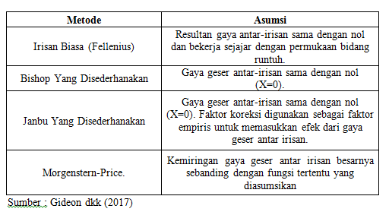
  - Pengertian Kereta Api
Kereta api adalah sarana transportasi berupa kendaraandengan tenaga gerak, baik berjalan sendiri maupun dirangkaikan dengan kendaraan lainnya, yang akan ataupun sedang bergerak di rel.

  - Pengertian Geolistrik
Metode Geolistrik adalah metode dalam geofisika yang mempelajari sifat aliran listrik di dalam bumi dan bagaimana mendeteksinya di permukaan bumi.

  - Geometrik Jalan
Geometrik jalan merupakan suatu bangun jalan raya yang menggambarkan bentuk atau ukuran jalan raya yang menyangkut penampang melintang, memanjang, maupun aspek lain yang berkaitan dengan bentuk fisik jalan.

  - Metode Geolistrik
Metode Geolistrik adalah metode dalam geofisika yang mempelajari sifat aliran listrik di dalam bumi dan bagaimana mendeteksinya di permukaan bumi.

- METODE PENELITIAN
  - Lokasi Penelitian
Lokasi penelitian ini berada di PUSLATPUR, PT KERETA API INDONESIA Km 208 Martapura, Sumatra Selatan.

  - Tahap Pengumpulan Data
1. Indeks Properti tanah yang didapatkan dari hasil lab pada proyek rel kereta tersebut. Pada Tabel 11 berikut ini merupakan data-data yang dibutuhkan untuk analisis kestabilan lereng dengan menggunakan analisis komputasi, antara lain kohesi tanah (c), sudut geser tanah (φ), berat tanah jenuh (), dan berat tanah kering ().
2. Mensimulasikan potongan melintang pada kondisi jenuh, kondisi setengah jenuh, dan kondisi tidak jenuh pada lereng yang ditinjau.

  - Tahap Analisis Stabilitas Lereng
1. Potongan melintang lereng
2. Penentuan Kondisi Analisis

  - Menganalisis Stabilitas Lereng Menggunakan Analisis Komputasi
1. Langkah awal adalah membuka analisis komputasi dan memilih sub analisis komputasi. Selanjutnya akan muncul jendela keyin analyses.
2.Selanjutnya, mengatur bidang kerja gambar dengan mengatur ukuran halaman, mengatur scale, unit, dan mengatur grid.
3. Menggambar geometri dua dimensi penampang lereng.
4. Memasukan data-data material yaitukohesi tanah (c), sudut geser tanah (φ), berat tanah jenuh (), dan berat tanah kering () sesuai dengan kondisi yang dianalisis.
5. Menghubungkan susunan data material sesuai regions/wilayah lapisan material tanah pada gambar geometri penampang lereng menggunakan menu draw-material.
6. Menggambar tinggi muka air tanah sesuai dengan kondisi 4 analisis.
7. Menggambar Slip Surface - Entry and Exit.
8. Memasukkan jenis reinforcement data sebagai penanganan jenis lereng tersebut dengan memasukkan nilai kuat geser pada turap tersebut.
9. Mengecek data dan gambar yang kita buat apakah sudah benar atau belum melaui menu verifikasi.

- HASIL DAN PEMBAHASAN
  - Karakteristik Lereng
Berdasarkan hasil pengamatan lereng di lokasi penelitian, didapatkan karakteristik lereng tinjauan yaitu Tinggi lereng 16m, Kemiringan lereng 30.26°, Lebar lereng 16m.

  - Perameter Tanah Berdasarkan Uji Laboratorium
Percobaan tanah di Laboratorium dilakukan untuk memperoleh beberapa data yang belum diketahui.

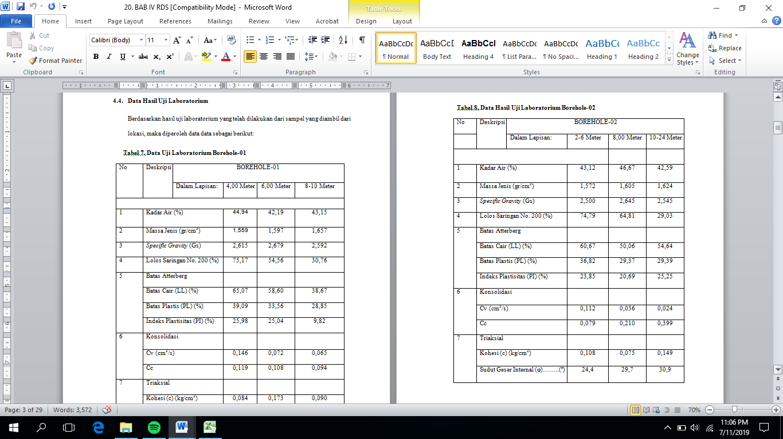
Data Uji Laboratorium
Tabel. Data Uji Laboratorium Borehole-01 ,02 dan Borehole-03
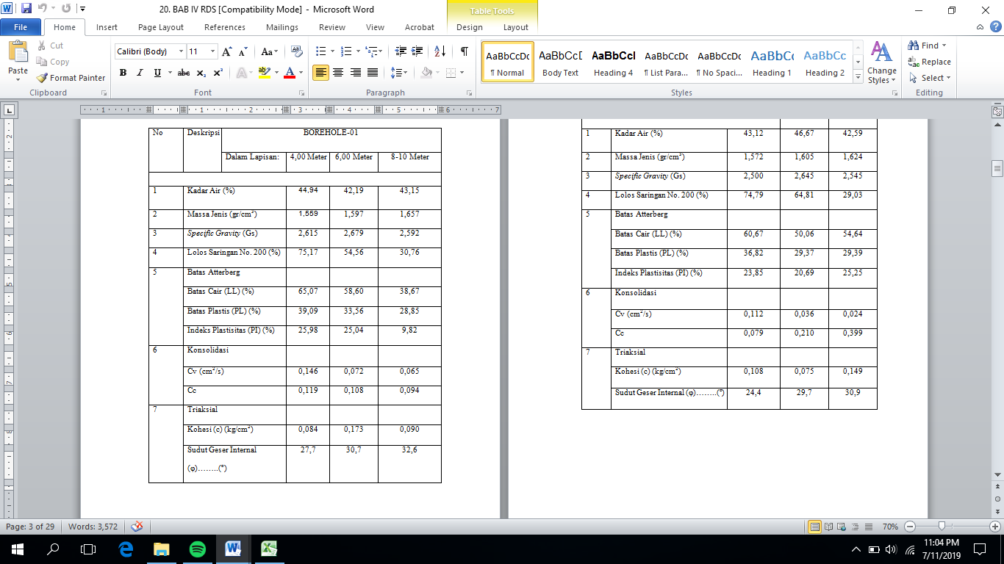
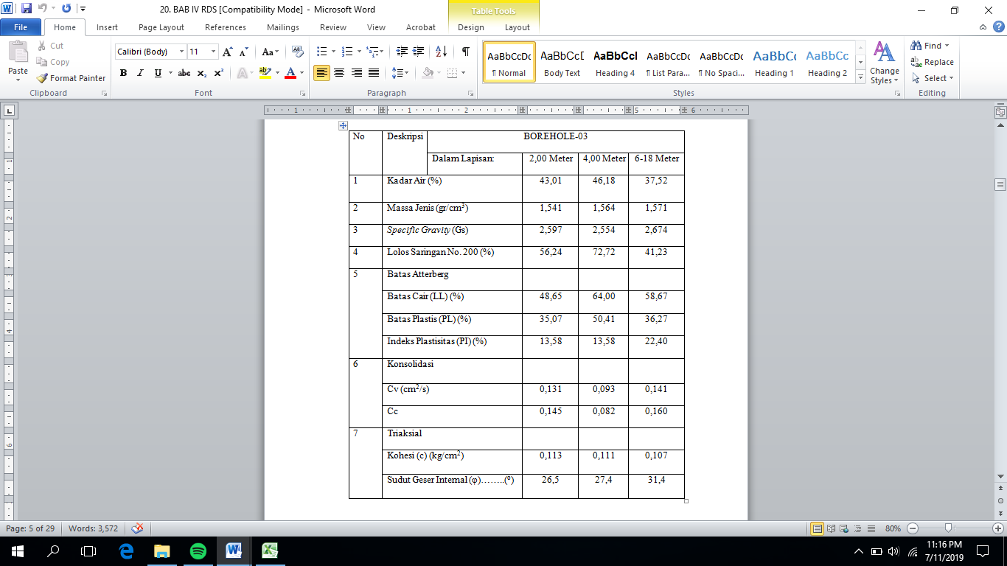
Dari uji laboratorium di dapat sifat jenis tanah pada masing-masing Borehole yaitu :
1. Pada borehole 01 dengan kedalaman tanah 4m sifat jenis tanah yaitu (OH)Tanah organic plastisitas tinggi pada soil type organic dan untuk non organic jenisnya (MH) lanau plastisitas tinggi, dan pada kedalaman 6m sifat jenis tanah yaitu sama seperti di kedalaman 4m,untuk kedalaman8-10m sifat jenis tanah sama yaitu (SC) pasir kelempungan.
2, Pada borehole 02 dengan kedalaman tanah 2-6m dan 8m sifat jenis sama yaitu (OH) Tanah organic plastisitas tinggi pada soil type organic dan untuk non organic jenisnya (MH) lanau plastisitas tinggi,dan 10-24m sifat jenis tanah sama yaitu (SC) pasir kelempungan.
3. Pada borehole 03 dengan kedalaman tanah 2m,4m,dan 6-18m sifat jenis tanah sama semua yaitu (OH) Tanah organic plastisitas tinggi pada soil type organic dan untuk non organic jenisnya (MH) lanau plastisitas tinggi.

  - Data Hasil Geolistrik
Survei Geolistrik dilakukan pada jalur perlintasan kereta PT. KERETA API INDONESIA kilometer 208 sebanyak 3 lintasan survey geolistrik (disebut 3 line) yang terletak di lokasi wilayah Pusat Latihan Tempur TNI-AD.
Lintas 1
Kedalaman5.10meter Kedalaman13.9meter Kedalaman 17meter
Air
Air
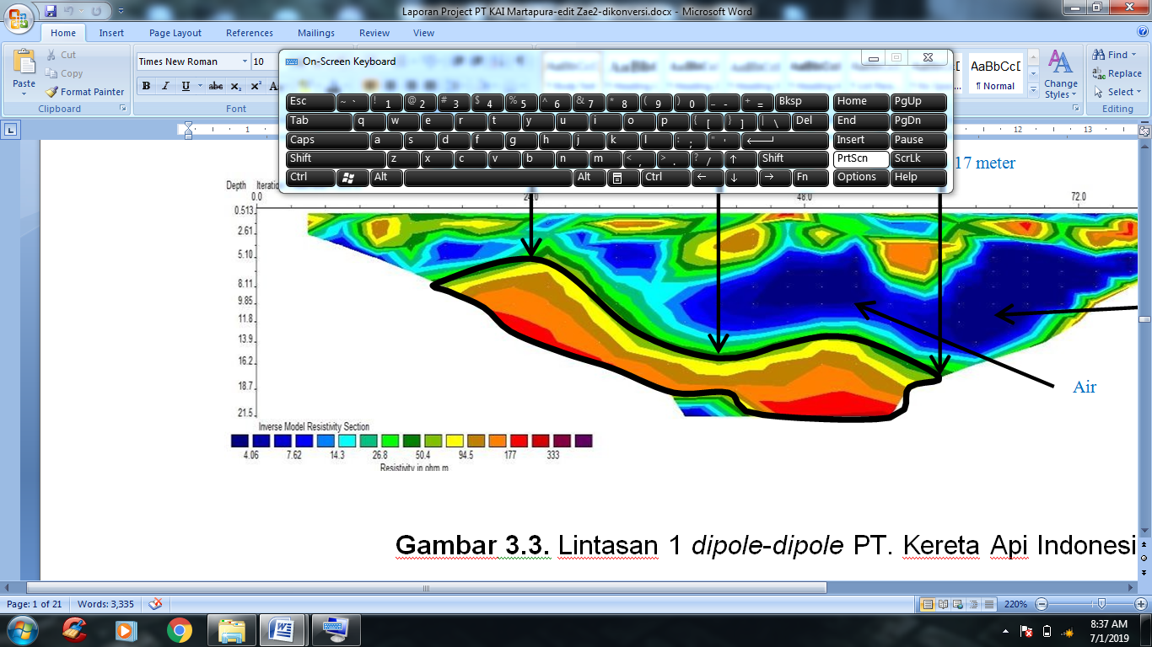

Gambar 30. Lintasan 1 dipole-dipole PT. Kereta Api Indonesia

Pada penampang lintasan geolisrik dipole-dipole di atas, terdapat 2 lapisan dengan perbedaan nilai yang sangat kontras yaitu lapisan dengan nilai resistivitas tinggi dan lapisan dengan nilai resistivitas rendah. Nilai resistivitas rendah yaitu antara 4.06 ohm meter – 40 ohm meter merupakan lapisan yang diduga mengandung air.
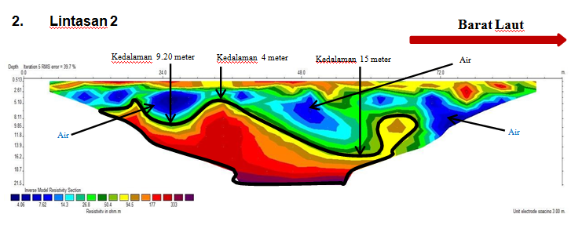Gambar 31.Lintasan 2dipole-dipole PT. Kereta Api Indonesia
  - Perhitungan dengan Menggunakan Geostudio Slop/w 2007 dengan menggunakan Metode Fellenius
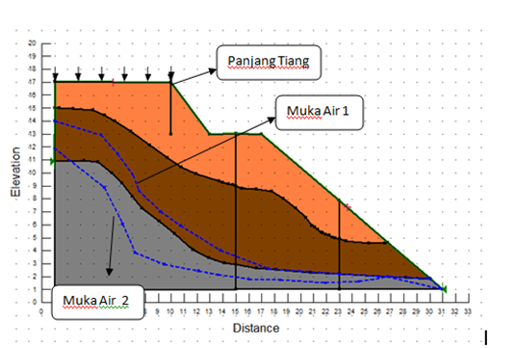

pada gambar lereng diatas adalah kombinasi antara panjang tiang dengan variasi beban 20t,30t dan 50t dengan diameter 0,3m, 0,4m dan 0,5m pada muka air 1 dan muka air 2 dengan hasilnya ditunjukan pada grafik dibawah ini :

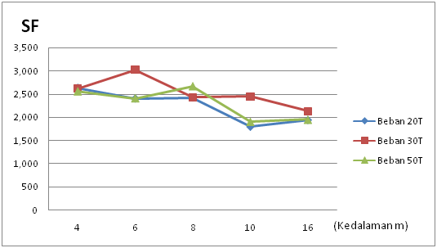
Grafik1. Menggunakan tiang variasi diameter 0,3m dengan kondisi muka air 1
pada grafik diatas terjadi perbedaan SF pada beban 30t dan 50t dengan kedalaman 6-10m dikarenakan jenis tanahnya adalah OH kohesi 11,085 kpa dan sudut geser 26,50.
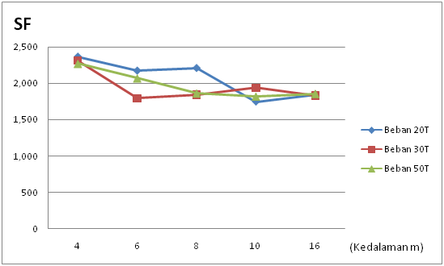
Grafik2.Menggunakan tiang variasi diameter 0,4m dengan kondisi muka air 1
pada grafik diatas terjadi perbedaan SF pada beban 20t dan 30t dengan kedalaman 6-8m dikarenakan jenis tanahnya adalah OH kohesi 10,889 kpa dan sudut geser 27,40 .
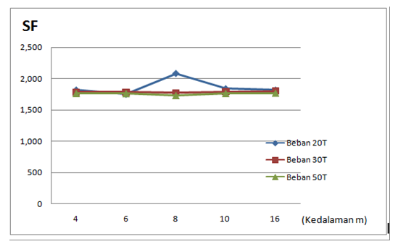
Grafik3.Menggunakan tiang variasi diameter 0,5m dengan kondisi muka air 1
pada grafik diatas terjadi perbedaan SF pada beban 20t dengan kedalaman 8m dikarenakan jenis tanahnya adalah OH kohesi 10,889 kpa dan sudut geser 27,40 .
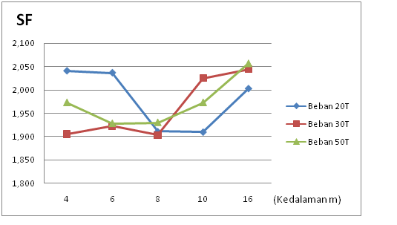
Grafik4.Menggunakan tiang variasi diameter 0,3m dengan kondisi muka air 2
pada grafik diatas terjadi perbedaan SF pada beban 20t dengan kedalaman 6m dikarenakan jenis tanahnya adalah OH kohesi 10,889 kpa dan sudut geser 27,40. Sedangkan pada kedalaman 8m dan 10m SF cendrung nilai yang sama dikarenakan jenis tanahnya OH dengan kohesi 10,595 kpa dan sudut geser 24,40.

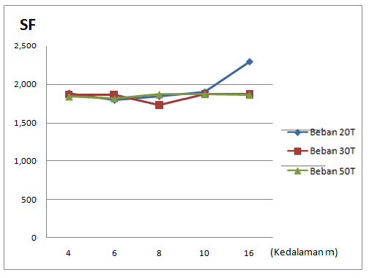
Grafik5.Menggunakan tiang variasi diameter 0,4m dengan kondisi muka air 2
pada grafik diatas terjadi perbedaan SF pada beban 20t dengan kedalaman 16m dikarenakan jenis tanahnya adalah OH kohesi 10,497 kpa dan sudut geser 31,40.
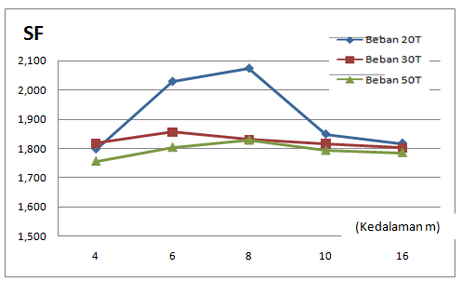
Grafik6. Menggunakan tiang variasi diameter 0,5m dengan kondisi muka air 2
pada grafik diatas terjadi perbedaan SF pada beban 20t dengan kedalaman 6-10m dikarenakan jenis tanahnya adalah OH kohesi 10,889 kpa dan sudut geser 27,40 .
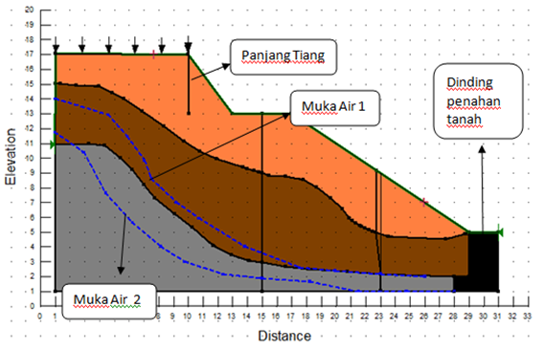
pada gambar lereng diatas adalah kombinasi antara panjang tiang dengan variasi beban 20t,30t dan 50t dengan diameter 0,3m, 0,4m dan 0,5m menggunakan dinding penahan tanah pada muka air 1 dan muka air 2 dengan hasilnya ditunjukan pada grafik dibawah ini
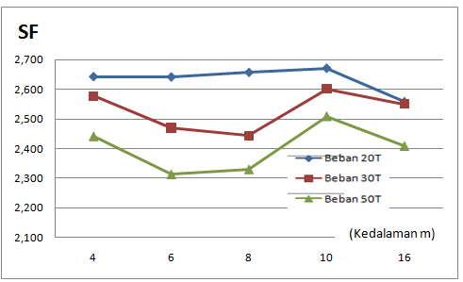
Grafik7.Tiang variasi diameter 0,3m dan dinding penahan tanah pada muka air 1
pada grafik diatas terjadi perbedaan SF pada beban 30t dan 50t dengan kedalaman 6-10m dikarenakan jenis tanahnya adalah OH kohesi 7,3575 kpa dan sudut geser 29,70 .

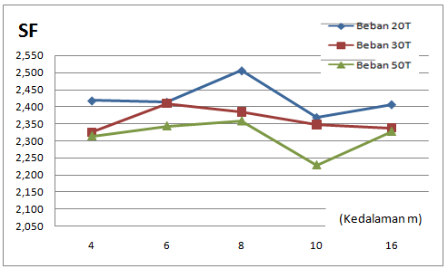
Grafik8.Tiang variasi diameter 0,4m dan dinding penahan tanah pada muka air 1
pada grafik diatas terjadi perbedaan SF pada beban 20t dengan kedalaman 8m dikarenakan jenis tanahnya adalah OH kohesi 10.889 kpa dan sudut geser 27,40. pada kedalaman 10m beban 50t terjadi penurunan dikarenakan jenis tanah adalah OH kohesi 11,085 kpa dan sudut geser 26,50.
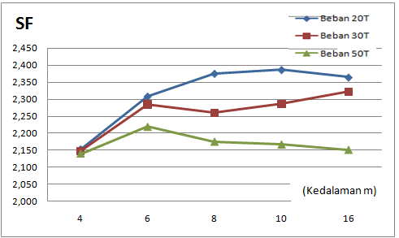
Grafik9.Tiang variasi diameter 0,5m dan dinding penahan tanah pada muka air 1
pada grafik diatas SF cendrung sama dengan kedalaman 6-10m dikarenakan jenis tanahnya adalah OH kohesi 10,889 kpa dan sudut geser 27,40 .
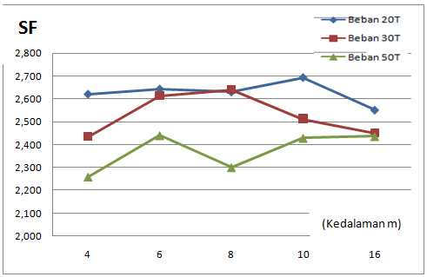
Grafik10.Tiang variasi diameter 0,3m dan dinding penahan tanah pada muka air 2
pada grafik diatas kedalaman 10-16m cendrung sama tetapi berbeda pafa beban 20t dikarenakan jenis tanahnya adalah OH kohesi 10,497 kpa dan sudut geser 31,40.
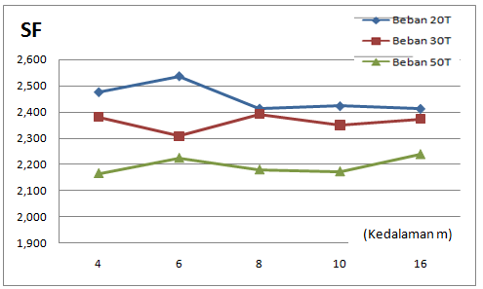
Grafik11.Tiang variasi diameter 0,4m dan dinding penahan tanah pada muka air 2
pada grafik diatas kedalaman 8-16m cendrung sama tetapi berbeda pafa beban 50t dikarenakan jenis tanahnya adalah OH kohesi 10,497 kpa dan sudut geser 31,40.

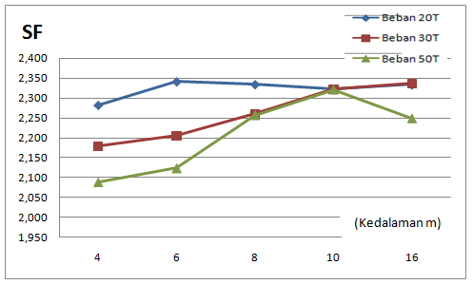
Grafik12.Tiang variasi diameter 0,5m dan dinding penahan tanah pada muka air 2
pada grafik diatas kedalaman 4-6m cendrung sama dikarenakan jenis tanahnya adalah OH kohesi 11,085 kpa dan sudut geser 26,50.
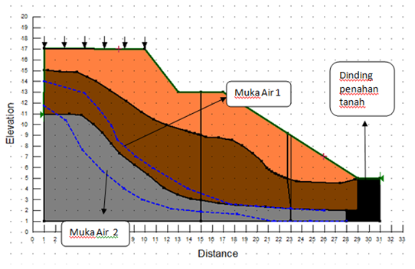
pada gambar lereng diatas adalah kombinasi tanpa menggunakan panjang tiang dan diameter tetapi menggunakan dinding penahan tanah pada muka air 1 dan muka air 2 dengan hasilnya ditunjukan pada grafik dibawah ini
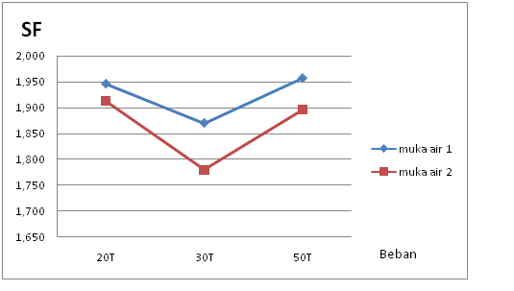
Grafik13.Menggunakan dinding penahan tanah pada muka air 1 dan muka air 2
Pada semua beban cendrung mendekati SF yang sama, dikarenakan jenis tanahnya adalah (OH) Tanah organic plastisitas tinggi pada soil type organic dan untuk non organic jenisnya (MH) lanau plastisitas tinggidengan kohesi 11,085 kpa dan sudut geser 26,50.
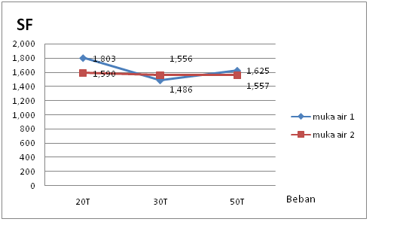
Grafik14.Tanpa menggunakan pile dan dinding penahan tanah pada muka air 1 dan muka air 2.
Pada semua beban cendrung mendekati SF yang sama, tetapi mengalami perbedaan pada beban 30t dikarenakan jenis tanahnya adalah (OH) Tanah organic plastisitas tinggi pada soil type organic dan untuk non organic jenisnya (MH) lanau plastisitas tinggidengan kohesi 10,595 kpa dan sudut geser 24,40.

5. KESIMPULAN
Dari hasil dan pembahasan dapat disimpulkan beberapa hal, antara lain:
1. Kondisi lereng yang curam pada tepi rel ini berada di PUSLATPUR, PT KERETA API INDONESIA Km 208 Martapura, Sumatra Selatan secara umum mengalami kelongsoran disebabkan karena, berdasarkan data bor, kondisi tanah yang tergolong memiliki sifat mekanis tanah yang rendah.
2. Hasil analisis stabilitas lereng eksisting dengan analisis komputasi menunjukkan kondisi tidak stabil karena dari hasil analisa diperoleh variasi beban dan tiang pile dengan adanya jenis tanah dan kohesi serta sudut geser tanah yang kurang baik sehingga diperlukan adanya perkuatan pada lereng tersebut.
3. Perbaikan geometri lereng juga dilakukan dengan menambahkan tanah urug berupa tanah granuler dengan kohesi = 0 dan menggurangi kemiringan lereng di atas dinding penahan dari yang sebelumnya 80° diubah menjadi 30° pada perkuatan lereng dengan dinding penahan kantilever dan menjadi 60o pada perkuatan lereng dengan geotekstil sehingga lereng menjadi lebih landai.
4. Dari hasil analisis stabilitas lereng yang telah diperkuat dengan kombinasi dinding penahan tanah dan bor pile menggunakan analisis komputasi diperoleh nilai angka keamanan yang lebih besar dibandingkan dengan hanya diperkuat dengan dinding penahan tanah dan mengetahui jenis tanah yaitu (OH) Tanah organic plastisitas tinggi pada soil type organic dan untuk non organic jenisnya (MH) lanau plastisitas tinggi sebesar 2,671 untuk kondisi 1 dan 2,644 untuk kondisi 2, sehingga desain perkuatan tersebut aman dan mampu menahan kelongsoran.

DAFTAR PUSTAKA
Arrozi, dkk., 2015, Analisis Stabilitas Lereng Berdasarkan Pengaruh Hujan Bulanan Maksimum di DAS Tirtomoyo Wonogiri Menggunakan Metode Bishop yang Disederhanakan, Jawa Timur.
Bowles, JE., 1989, Sifat-sifat Fisik & Geoteknis Tanah, Erlangga, Jakarta.
Craig, R.F., 1989,Mekanika Tanah, Erlangga, Jakarta.
Das, Braja M., 1995,Mekanika Tanah (Prinsip-Prinsip Rekayasa Geoteknis). Erlangga, Surabaya.
Hardiyatmo, H.C., 2002,Mekanika Tanah I, Gadjah Mada University Press, Yogyakarta.
Hardiyatmo, H.C., 2003,Mekanika Tanah II, Gadjah Mada University Press, Yogyakarta.
Hardiyatmo, H.C., 2006,Penanganan Tanah Longsor dan Erosi, Gadjah Mada University Press, Yogyakarta.
Novalia, 2007,Analisis Stabilitas Lereng dengan Simplified Bishop Method dan Janbu Menggunakan Program Mathcad, Jakarta.
Pangular, J.V., 1985,Petunjuk Penyelidikan & Penanggulangan Gerakan Tanah, Pusat Penelitian dan Pengembangan Pengairan, Balitbang Departemen Pekerjaan Umum.
Wesley, Laurence D., 2012,Mekanika Tanah untuk Tanah Endapan dan Residu, Andi, Yogyakarta.

1) Mahasiswa pada Jurusan Teknik Sipil Fakultas Teknik Universitas Lampung.
2) Staf pengajar pada Jurusan Teknik Sipil Fakultas Teknik Universitas Lampung. Jalan. Prof. Sumantri Brojonegoro 1. Gedong Meneng Bandar lampung. 35145.
3) Staf pengajar pada Jurusan Teknik Sipil, Fakultas Teknik Universitas Lampung. Jalan Prof. Sumantri Brojonegoro 1. Gedong Meneng Bandar Lampung. 35145.

